Отчет по лабораторной работе № 9

Дисциплина: архитектура компьютеров

Казазаев Даниил Михайлович

Содержание

# 1 Цель работы

Целью работы является Приобретение навыков написания программ с использованием подпрограмм. Знакомство с методами отладки при помощи GDB и его основными возможностями.

# 2 Задания Лабораторной работы

1. Создать файл lab9-1.asm.
2. Ввести в файл lab9-1.asm текст программы из листинга 9.1. Создайть исполняемый файл и проверить его работу.
3. Изменить программу, добавив подпрограмму _subcalcul в подпрограмму _calcul для вычисления выражения 𝑓(𝑔(𝑥)), где 𝑥 вводится с клавиатуры, 𝑓(𝑥) = 2𝑥 + 7, 𝑔(𝑥) = 3𝑥 − 1.
4. Создать файл lab9-2.asm.
5. Ввести в файл lab9-2.asm текст программы из листинга 9.2. Создайть исполняемый файл для работы с GDB.
6. Проверить работу программы, запустив ее в оболочке GDB.
7. Установить брейкпоинт на метке _start
8. Посмотреть дисассимилированный код программы с помощью команды disassemble начиная с метки _start. Переключитесь на отображение команд с Intel’овским синтаксисом, введя команду set disassembly-flavor intel
9. Перечислить различия отображения синтаксиса машинных команд в режимах ATT и Intel.
10. Включить режим псевдообработки и проверить наличие точки остановы, которая была установлена ранее.
11. Поставить точку остановка по адресу инструкции.
12. Выполнить пять инструкций с помощью команды stepi 5 и указать, какие значения регистров изменились.
13. Посмотрить значение переменной msg1 по имени.
14. Изменить первый симфол в переменной msg1.
15. Заменить любой симфол в переменной msg2.
16. Вывести в различных форматах значение регистра edx.
17. Объяснить разницу вывода команд p/s $ebx.
18. Скопировать файл lab8-2.asm из прошлой лабораторной работы, назвав его lab9-2.asm.
19. Создать испольняймый фалй из файла lab9-2.asm для работы с GDB.
20. Установить брейкпоинт на метке _start.
21. Посмотреть позиции стека.
22. Объяснить, почему шаг изменения адреса рамен 4-м.

# 3 Задания Самостоятельной работы

1. Преобразовать программу из лабораторной работы №8 (Задание №1 для самостоятельной работы), реализовав вычисление значения функции 𝑓(𝑥) как подпрограмму.
2. С помощью отладчика GDB, анализируя изменения значений регистров, определить ошибку и исправьте ее в тексте листинга программы 9.3.

# 4 Выполнение лабораторной работы

Создаю файл lab9-1.asm. (рис. [??])

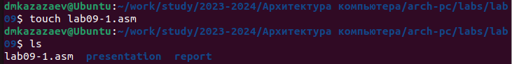

Создание файла lab9-1.asm

Ввожу в файл lab9-1.asm текст программы из листинга 9.1. (рис. [??])

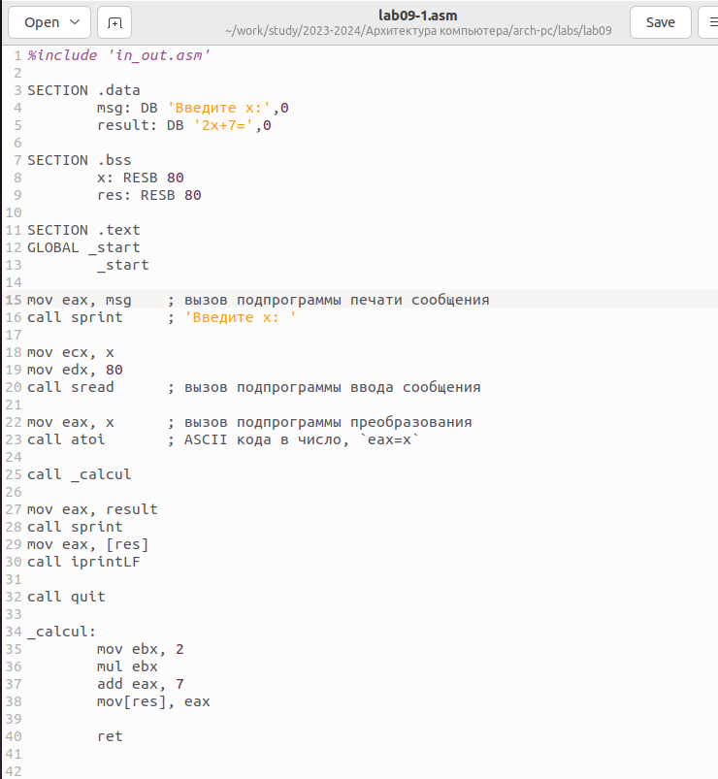

Перенесенный листинг 9.1

Транислирую файл lab9-1.asm в объектный файл, после чего запускаю его. (рис. [??])

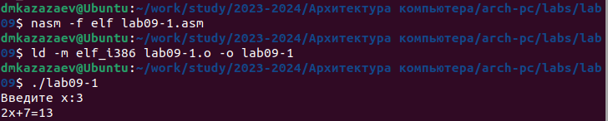

Трансляция и запуск файла lab9-1.asm

Редактирую файл lab9-1.asm, добавляя подпрограмму _subcalcul в подпрограмму _calcul.(рис. [**fig?**])

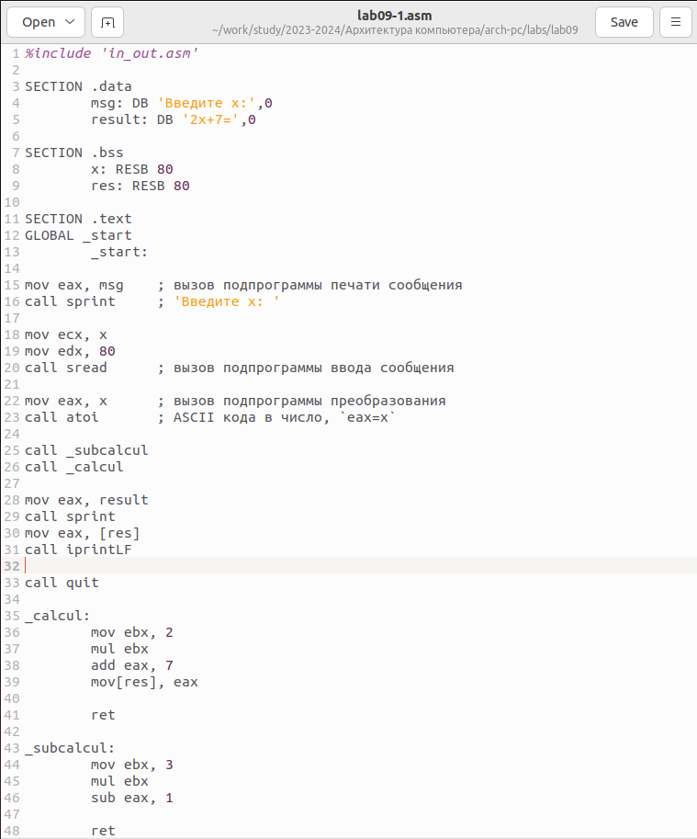

Редактирование файла lab9-1.asm

Транислирую файл lab9-1.asm в объектный файл, после чего запускаю его. (рис. [??])

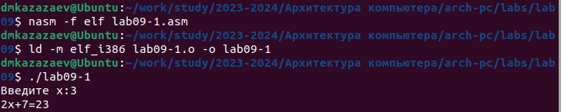

Трансляция и запуск файла lab9-1.asm

**Листинг программы lab9-1.asm**

%include 'in_out.asm'  
  
SECTION .data  
 msg: DB 'Введите х:',0  
 result: DB '2х+7=',0  
   
SECTION .bss  
 x: RESB 80  
 res: RESB 80  
   
SECTION .text  
GLOBAL _start  
 _start:  
   
mov eax, msg ; вызов подпрограммы печати сообщения  
call sprint ; 'Введите x: '  
  
mov ecx, x  
mov edx, 80  
call sread ; вызов подпрограммы ввода сообщения  
  
mov eax, x ; вызов подпрограммы преобразования  
call atoi ; ASCII кода в число, `eax=x`  
  
call _subcalcul  
call _calcul  
  
mov eax, result  
call sprint  
mov eax, [res]  
call iprintLF  
  
call quit  
  
_calcul:  
 mov ebx, 2  
 mul ebx  
 add eax, 7  
 mov[res], eax  
   
 ret  
  
_subcalcul:  
 mov ebx, 3  
 mul ebx  
 sub eax, 1  
   
 ret

Создаю файл lab9-2.asm. (рис. [??])

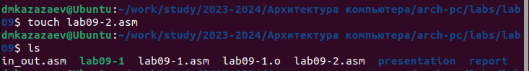

Создание файла lab9-2.asm

Переношу в файл lab9-2.asm текст программы из листинга 9.2. (рис. [??])

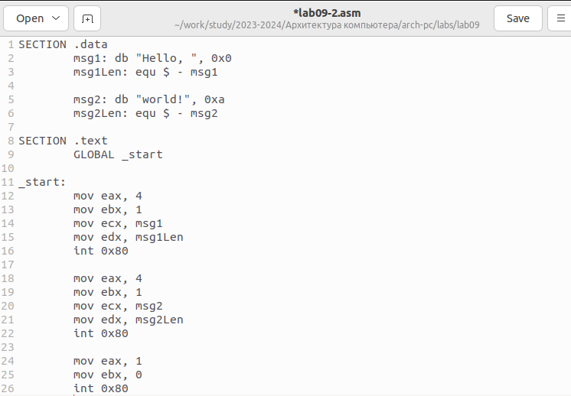

Перенесенный листинг 9.2

Транислирую файл lab9-2.asm в объектный файл для работы с GDB. (рис. [??])

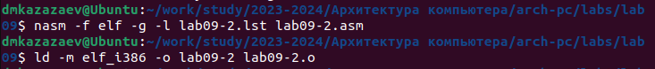

Трансляция файла lab9-2.asm

Запускаю файл в обложке GDB. (рис. [??])

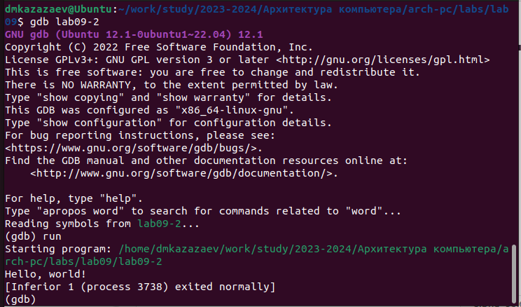

Запуск файл в обложке GDB.

Устанавливаю брейкпоинт на метке _start и запускаю программу. (рис. [??])

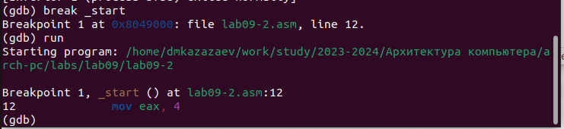

Установка брейкпоинта и запуск программы

Смотрю дисассимилированный код программы начиная с метки _start, после чего переключаюсь на отображение команд с Intel’овским синтаксисом. (рис. [??])

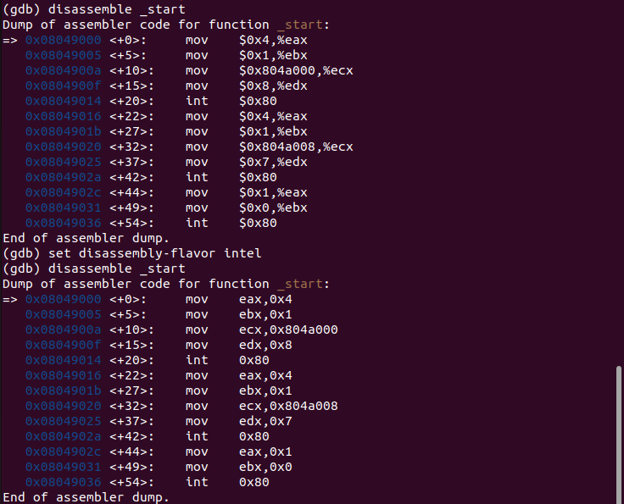

Просмотр диссимилированного кода

Разница в том, что ATT имена регистров начинаются с символа %, а имена операндов с $, в то время как в Intel используется привычный нам синтаксис.

Включаю режим псевдообработки с помощью комманды ``layout asm, пишу командуlayout regs``` и проверяю наличие точки остановы, которая была установлена ранее, после чего ставлю точку остановы по адресу инструкции. (рис. [??])

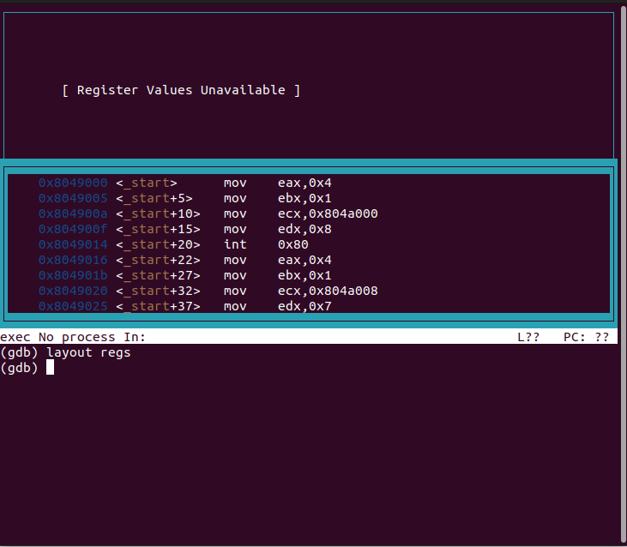

Режим псевдообработки

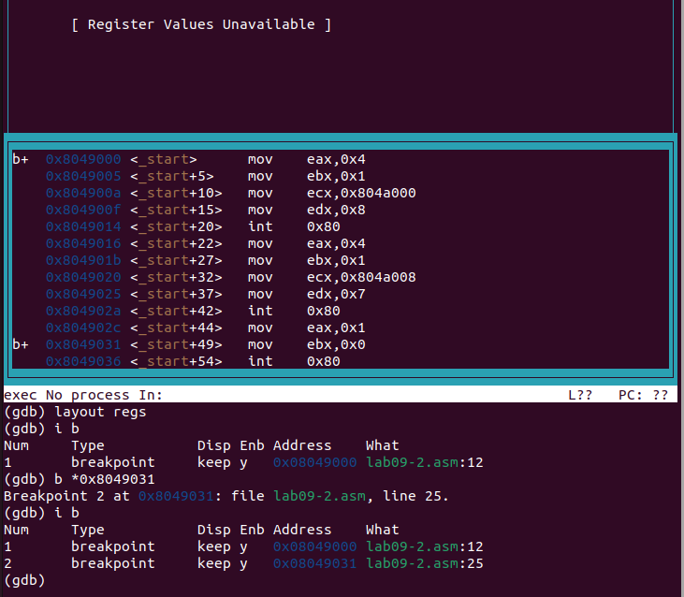

Проверка наличия точки остановы и установление брейкпоинта по адресу инструкции

Выполяю пять инструкций с помощью команды stepi 5. (рис. [??])

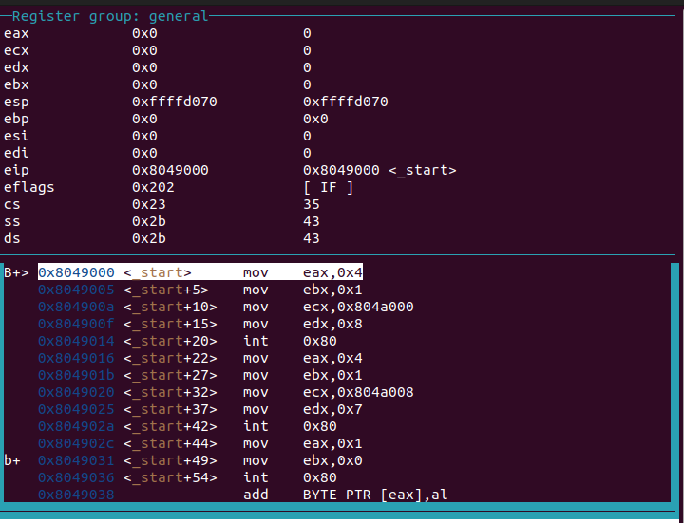

До выполнения команды stepi 5

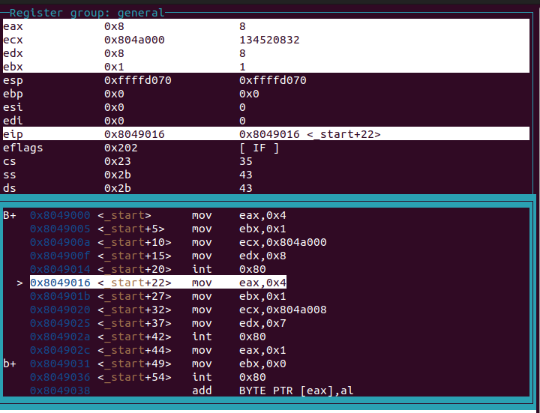

После выполнения команды stepi 5

Изменились значения регистров eax, ecx, edx и ebx.

Смотрю значение переменной msg1 по имени и меняю первый симфол командой set{char}&msg1='h'.(рис. [??])

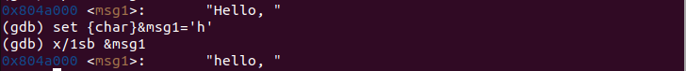

Просмотре и измиенение значения msg1

Меняю первый симфол переменной msg2 командой set{char}&msg2='W'. (рис. [??])

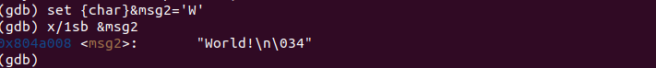

Изменение первого символа переменной

Вывожу в различных форматах значение регистра edx.(рис. [??],[??],[??])

Вывод в различных форматах

Вывод в различных форматах

Вывод в различных форматах

Вывод в различных форматах

Вывод в различных форматах

Вывод в различных форматах

**Листинг программы lab9-2.asm**

SECTION .data  
 msg1: db "Hello, ", 0x0  
 msg1Len: equ $ - msg1  
   
 msg2: db "world!", 0xa  
 msg2Len: equ $ - msg2  
   
SECTION .text  
 global _start  
   
_start:  
 mov eax, 4  
 mov ebx, 1  
 mov ecx, msg1  
 mov edx, msg1Len  
 int 0x80  
   
 mov eax, 4  
 mov ebx, 1  
 mov ecx, msg2  
 mov edx, msg2Len  
 int 0x80  
   
 mov eax, 1  
 mov ebx, 0  
 int 0x80

Копирую файл lab8-2.asm из прошлой лабораторной работы, назвав его lab9-3.asm. (рис. [??])

Копирование файла

Копирование файла

Транислирую файл lab9-3.asm в объектный файл для работы с GDB. (рис. [??])

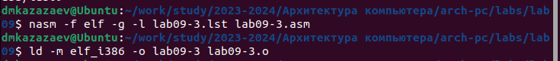

Редактирование файла lab9-3.asm

Запускаю файл в обложке GDB. (рис. [??])

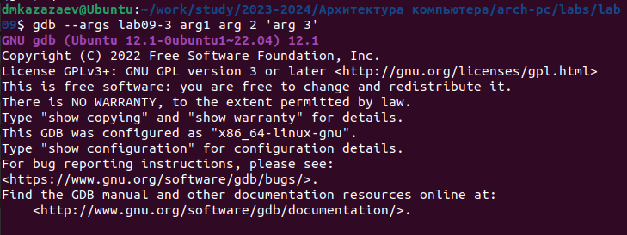

Запуск файл в обложке GDB

Устанавливаю брейкпоинт на метке _start и запускаю программу указываю аргументы. (рис. [??])

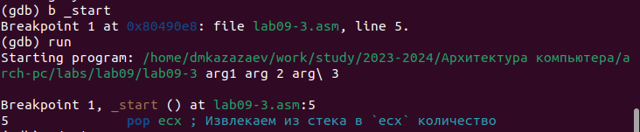

Установка брейкпоинта и запуск программы

Смотрю позиции стека.(рис. [??])

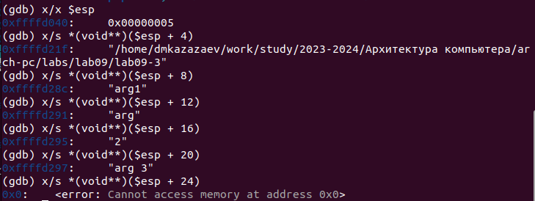

Позиции стека

Шаг изменения адреса равен 4, т.к количество аргументов командной строки равно 4.

**Листинг программы lab9-3.asm**

%include 'in_out.asm'  
SECTION .text  
global _start  
_start:  
 pop ecx ; Извлекаем из стека в `ecx` количество  
 ; аргументов (первое значение в стеке)  
 pop edx ; Извлекаем из стека в `edx` имя программы  
 ; (второе значение в стеке)  
 sub ecx, 1 ; Уменьшаем `ecx` на 1 (количество  
 ; аргументов без названия программы)  
next:  
 cmp ecx, 0 ; проверяем, есть ли еще аргументы  
 jz _end ; если аргументов нет выходим из цикла  
 ; (переход на метку `_end`)  
   
 pop eax ; иначе извлекаем аргумент из стека  
 call sprintLF ; вызываем функцию печати  
 loop next ; переход к обработке следующего  
 ; аргумента (переход на метку `next`)  
_end:  
 call quit

# 5 Выполнение самостоятельной работы

## 5.1 Задание 1

Копирую task.asm из прошлой лабоаторной. (рис. [??])

Копирование файла task.asm

Копирование файла task.asm

Редактирую файл task.asm добавляя подпрограмму. (рис. [??])

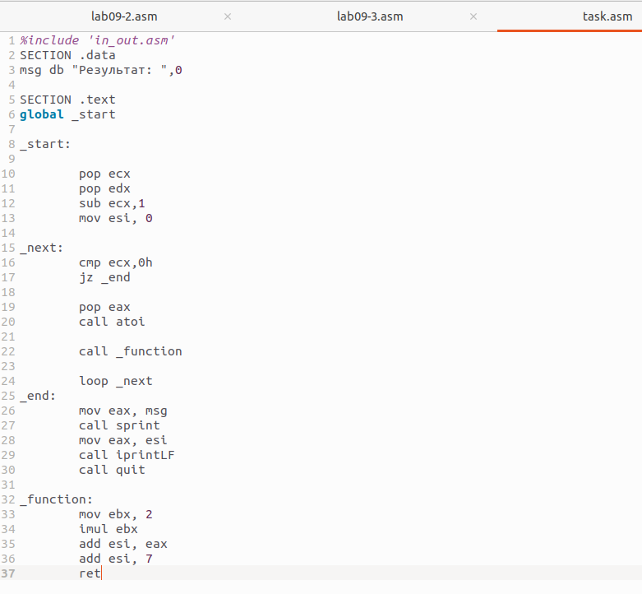

Редактирую файл

Транислирую файл task.asm в объектный файл, после чего запускаю его. (рис. [??])

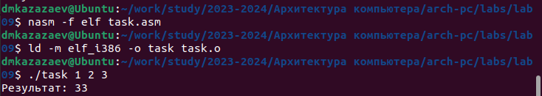

Трансляция и запуск файла

Программа работает корректно.

**Листинг программы task.asm**

%include 'in_out.asm'  
SECTION .data  
msg db "Результат: ",0  
  
SECTION .text  
global _start  
  
_start:  
  
 pop ecx   
 pop edx   
 sub ecx,1   
 mov esi, 0   
   
_next:  
 cmp ecx,0h   
 jz _end   
   
 pop eax  
 call atoi  
   
 call _function  
  
 loop _next   
_end:  
 mov eax, msg   
 call sprint  
 mov eax, esi   
 call iprintLF   
 call quit   
   
_function:  
 mov ebx, 2  
 imul ebx  
 add esi, eax  
 add esi, 7  
 ret

## 5.2 Задание 2

Транислирую файл task2.asm в объектный файл, после чего запускаю его. (рис. [??])

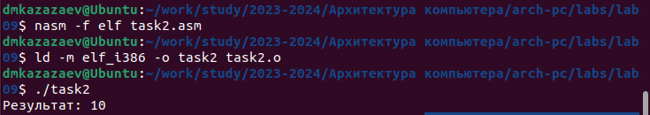

Трансляция и запуск файла task2.asm

Программа работает некорректно, так как значение, которое она должна вывести должно быть 25.

Запускаю файл в обложке GDB, заранее установив точки останова на инструкциях, в которых происходит математика. (рис. [??])

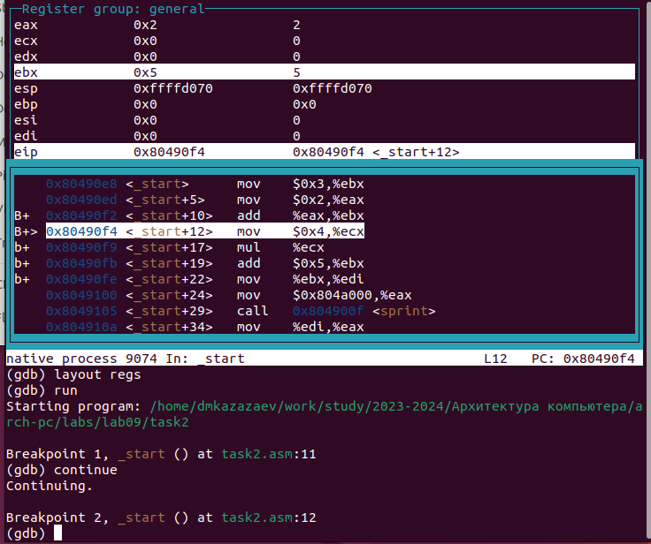

Запуск файл в обложке GDB

Ищу ошибку, из-за которой программа выводит неправильный ответ. (рис. [??])

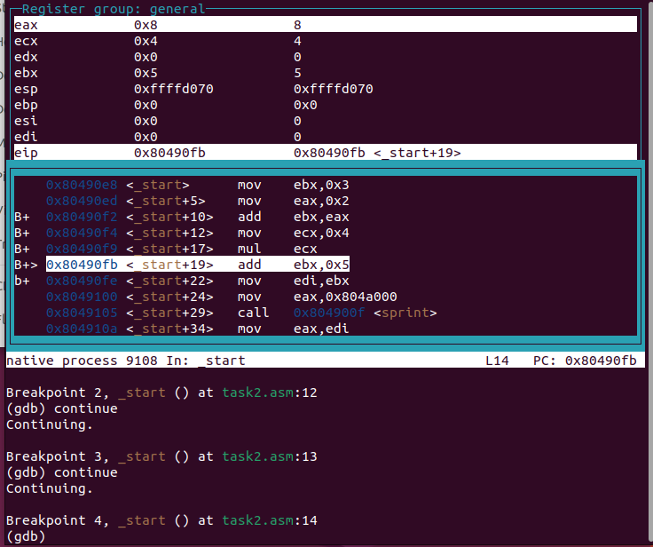

Поиск ошибки

Найдя ошибку, котороая заключалась в том, что в инструкции mul ecx происходит умножение ecx на eаx, то есть 4 на 2, вместо умножения 4 на 5 (регистр ebx), так как инструкция add ebx,eax не связана с mul ecx, но связана инструкция mov eax,2.

Исправляю ошибку.(рис. [??])

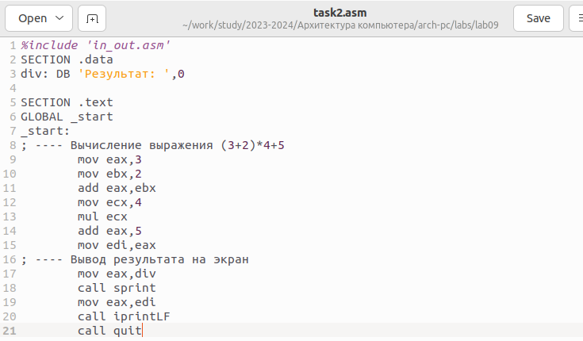

Исправление ошибки

Транислирую файл task.asm в объектный файл, после чего запускаю его. (рис. [-??)

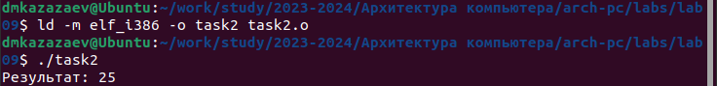

Трансляция и запуск файла task.asm

Успех

**Листинг task2.asm**

%include 'in_out.asm'  
SECTION .data  
div: DB 'Результат: ',0  
  
SECTION .text  
GLOBAL _start  
_start:  
; ---- Вычисление выражения (3+2)*4+5  
 mov eax,3  
 mov ebx,2  
 add eax,ebx  
 mov ecx,4  
 mul ecx  
 add eax,5  
 mov edi,eax  
; ---- Вывод результата на экран  
 mov eax,div  
 call sprint  
 mov eax,edi  
 call iprintLF  
 call quit

#Вывод

При выполнении лабораторной работы я приобрел навыки написания программ с использованием подпрограмм и ознакомился с методами отладки при помощи GDB и его основными возможностями.